中班健康活动《接送娃娃》课堂观测分析

雕庄中心幼儿园 沈洁

孙怡宁老师执教的中班健康活动《接送娃娃》，是基于主题《快乐家庭》背景下，爸爸妈妈送娃娃上幼儿园这样一个情景开展的中班年龄段健康活动。其目标旨在游戏过程中发展幼儿的平衡能力，提高身体的协调性。同时在游戏中培养幼儿的安全意识，学会保护自己，幼儿能够遵守游戏规则，培养幼儿的合作意识，体验与同伴一起游戏的快乐。本次活动循序渐进，由热身游戏导入后，分为三个层次：我会送娃娃（个体挑战）、设计新线路（新技能挑战）、分组送娃娃（团体挑战）。对标幼儿园领域关键经验，“平衡”是属于基本动作发展，而对于中班幼儿来说，能够在宽15~20厘米的平行线中间走。能够在高20~30厘米,宽15~20厘米的平衡木上走。头正、体直、立腰、身体不晃动,步伐均匀，手臂配合协调。该活动目标达成度较好，整个活动能充分调动幼儿的参与积极性，让幼儿沉浸在有趣的游戏情境中，大部分幼儿能达成活动预设的目标，尝试在不同的“小路”上接送娃娃，同时也体验到了团队协作，与同伴游戏的快乐。

1. **学生活动分析**

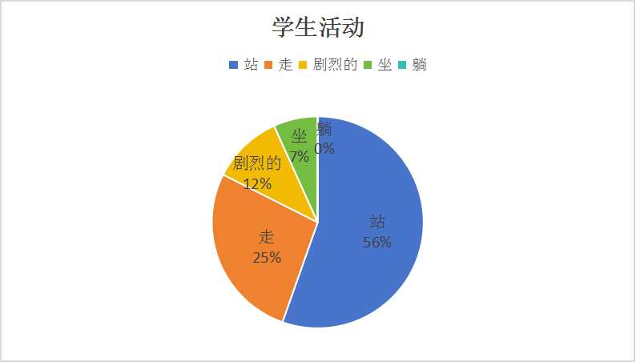

本次课堂观测共收集到9名教师的观测数据，结合均值呈现以上饼图。活动中，观测的目标幼儿没有出现躺的动作，坐是占7%，走是25%，剧烈运动状态是12%，而占据大部分比重的还是56%的站。

由此可见，整个健康活动的有效运动时间还不够，造成这种情况的原因可能有两方面：一是教师讲解示范过多，以及提供的游戏材料不能满足于活动幼儿的人数，出现了等待的现象。二是“平衡”活动幼儿更多关注不要送“小路”上摔下来，所以在活动中比较“小心翼翼”。三是由于游戏中有合作铺路的环节，孩子们把更多的注意力放在了铺路，所以导致整个活动量不是很高。

1. **课堂环境分析**

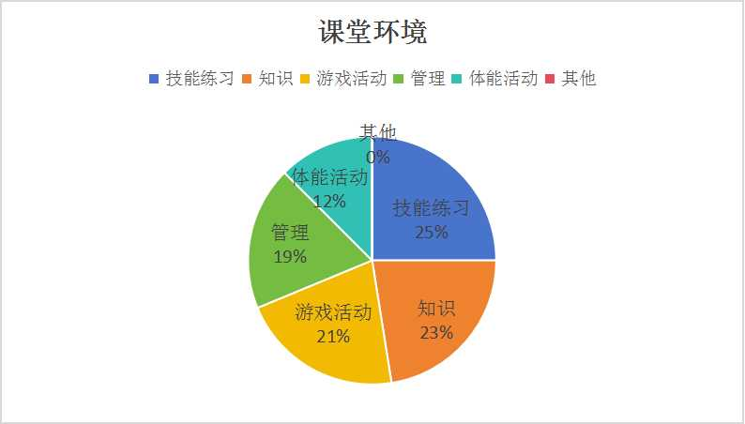

从“课堂环境”饼图来看：游戏活动占比21%、25练习16%、知识讲解23%、体能活动12%、管理占比19%。从数据上看，知识、技能、游戏三块的占比差不多，也就是说主次的时间还不分明，活动的重点不够突出。而花在体能训练和管理上的时间较多。结合课堂实际来分析原因，还是执教教师花在管理和示范上的时间太多了。首先教师在组织健康活动时要避免话语太多，出现重复啰嗦的现象，教师处于高控的状态，在健康活动中教师的语言要尽量言简意赅，以动作示范为主，且示范要有代表性，侧重点。教师在执教过程中，只要针对重点讲解，随后给与幼儿充分的自我探索及挑战时间即可。

1. **干预分析**

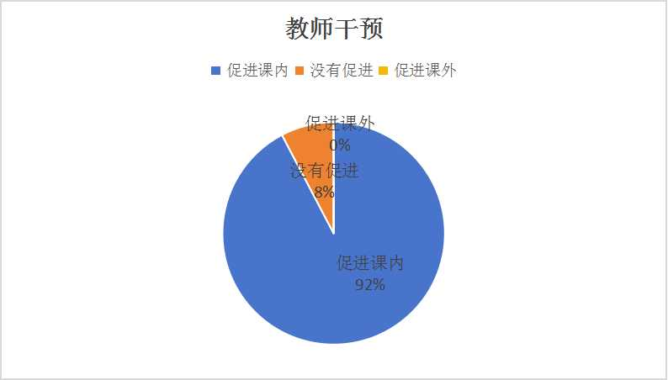

教师干预方面：促进课内的身体活动占比是92%，对身体活动没有促进的占比是8%，而促进课外的身体活动是0%。由此可见，教师的大部分干预还是成功有效的，对幼儿课内的身体发展起到了正向的促进作用。教师在本次活动中还是起到了关键的引领作用。从数据上看，整个活动中，老师对幼儿基本处于干预的状态，活动中教师及时发现幼儿问题，给与帮助。

1. **推进措施**

结合SOFIT观测表，本次活动课时长度26分钟，4名目标观测幼儿共计观察76次，根据手环数据显示，90%的幼儿在最后的游戏环节运动负荷达标，所以本次活动的目标达成度还是较好的

《指南》中强调指出要培养幼儿对运动的兴趣，在自主活动的基础上，积累运动经验，体验运动乐趣。在体育活动中，平衡能力的训练是一个比较重要的项目。在日常生活中，人的身体为了适应各种活动，必须不断的变换各种姿势，保持身体的平衡。因此有必要通过集体活动来训练幼儿的平衡能力。

本次活动，紧紧围绕目标进行开展。活动中为幼儿提供了大量的可以搭建的材料，幼儿在搭建中学会了协商、合作，并能进行尝试和改进，从起初的用一种材料搭建，慢慢的尝试用多种材料共同搭建，这样幼儿在自己搭建的小桥上既练习了走平衡，又练习了在有间隔的物体上走平衡。幼儿在活动中能够和伙伴相互交流、合作。在学习方法上考虑到一味的平衡会使幼儿感到单调乏味，因而设置了一个故事情节来贯穿整个活动，这样既让幼儿体验到了游戏的快乐又锻炼了基本动作。

从这个活动中，我认识到幼儿园课堂教学中，教师首先要以孩子为主体，同时要有驾驭课堂的能力，在引导孩子学习的过程中，不断地发现问题，不断地变换教学手段和方法，从而让每个幼儿都参与到活动中，准确地掌握知识。带领幼儿游戏时，要顾及到绝大多数的孩子，将个别示范与分组游戏、集体游戏相结合，可以根据幼儿的课堂情况不断地变换游戏形式，从而提高每个幼儿的学习积极性。